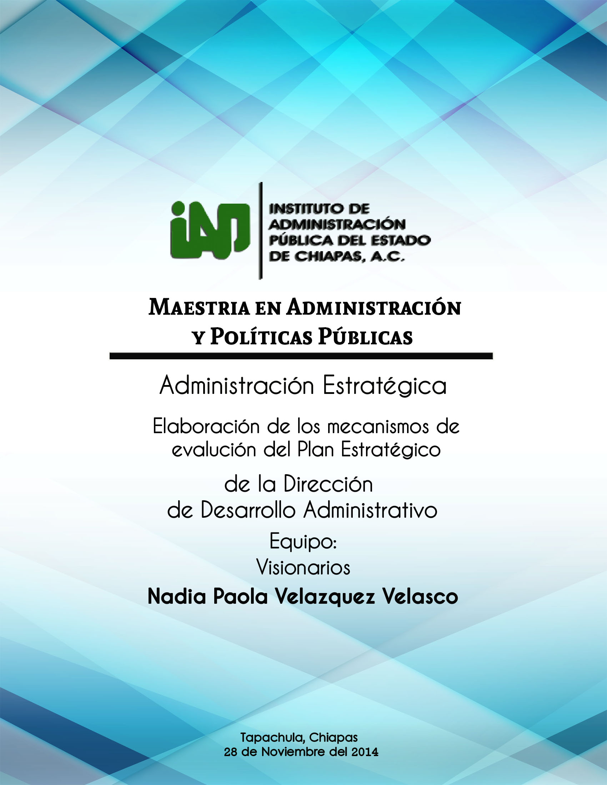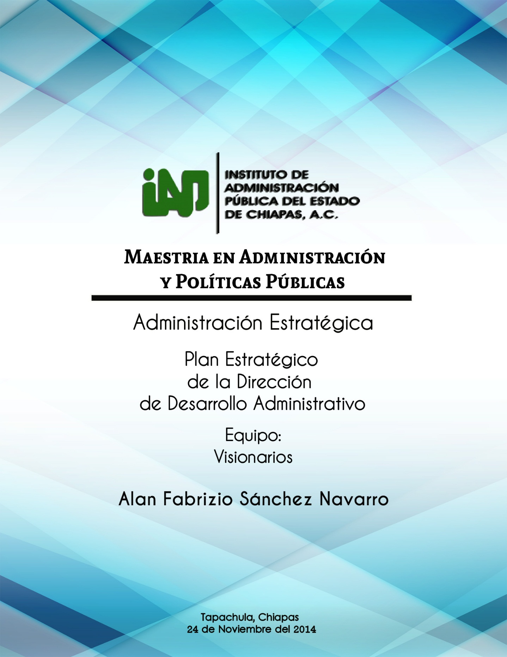

**Correlación de objetivos, estrategias y metas**

|  |  |  |  |  |  |  |  |
| --- | --- | --- | --- | --- | --- | --- | --- |
| **Objetivos Estratégicos** | **Estrategias** | **Metas** | **Año** | | | **Indicador** | **Unidad de Medida** |
| **2015** | **2016** | **2017** |
| 1.- Certificar los procesos de trabajo de la Administración Pública Municipal en la Norma ISO 9001-2008. | 1.1.-Dictaminar los cambios de estructura orgánica y actualizar el Manual de Organización, en coordinación con las dependencias. | 1.1.1.-Emitir 15 dictámenes de modificación de estructura orgánica. | 5 | 5 | 5 | Dictamen técnico autorizado = (No de dictámenes emitidos/ dictámenes programados)*100 | Dictamen |
| 1.1.2.-Realizar 06 actualizaciones del Manual de Organización | 2 | 2 | 2 | Porcentaje de manual actualizado= (Número de dependencias atendidas/ Total de dependencias) *100 | Manual |

|  |  |  |  |  |  |  |  |
| --- | --- | --- | --- | --- | --- | --- | --- |
| **Objetivos Estratégicos** | **Estrategias** | **Metas** | **Año** | | | **Indicadores** | **Unidad de medida** |
| **2015** | **2016** | **2017** |
| 1.- Certificar los procesos de trabajo de la Administración Pública Municipal en la Norma ISO 9001-2008. | 2.-Integrar y actualizar el Manual de Procedimientos y el Catálogo de Puestos. | 1.2.1.-Integrar 01 Manual de Procedimientos | 01 |  |  | Porcentaje de manual integrado= (Número de dependencias atendidas/ Total de dependencias) *100 | Manual |
| 1.2.2.-Integrar 01 Catálogo de Puestos | 01 |  |  | Porcentaje de catálogo integrado= (Número de dependencias atendidas/ Total de dependencias) *100 | Catalogo |
| 1.2.3.-Realizar 02 actualizaciones del Manual de Procedimientos y 02 del Catálogo de Puestos |  | 2 | 2 | Porcentaje de manual actualizado= (Número de dependencias atendidas/ Total de dependencias) *100 | Documento |
| 3.-Integrar el Sistema de Gestión de la Calidad y certificar los procesos de trabajo | 1.3.1.-Integrar 01 sistema de gestión de la calidad por conducto del Instituto Tecnológico de Tapachula. |  |  | 01 | Integración de Sistema = (sistema a integrado / sistema de calidad programado)*100 | Sistema |
| 1.3.2.-Presentar la documentación del sistema de gestión de calidad municipal ante la Instancia certificadora. |  |  | 01 | Presentación a la instancia = (documentos enviados / documentos solicitados por la certificadora)*100 | Documento |
| 1.3.3.- Obtener la constancia de certificación de los procesos de trabajo de la Administración Pública Municipal. |  |  | 01 | Sistema certificado = (constancia recibida / constancia a recibir programado)*100 | Constancia |

**Correlación de estrategias y tácticas**

|  |  |
| --- | --- |
| **Estrategias** | **Tácticas** |
| 1.-Dictaminar los cambios de estructura orgánica y actualizar el Manual de Organización, en coordinación con las dependencias. | Diagnóstico y análisis de la estructura orgánica. |
| Integración de dictamen técnico. |
| Recopilación, análisis e integración del manual. |
| 2.-Integrar y actualizar el Manual de Procedimientos y el Catálogo de Puestos. | Diseño de los formatos para recopilar información del Manual de Procedimientos y Catálogo de Puestos. |
| Diseño del sistema para la recopilación de información del Catálogo de Puestos. |
| Recopilar y analizar la información de los procedimientos de acuerdo a la estructura autorizada. |
| 3.-Integrar el Sistema de Gestión de la Calidad y certificar los procesos de trabajo. | Integración del personal al sistema de Gestión de la Calidad. |
| Capacitación del personal en auditoria y conocimiento de las normas. |
| Elaboración del Manual de Calidad. |

**Plan de Contingencias**

|  |  |  |  |
| --- | --- | --- | --- |
| **Estrategias** | **Restricciones** | **Riesgos** | **Plan de contingencia** |
| 1.-Dictaminar los cambios de estructura orgánica y actualizar el Manual de Organización, en coordinación con las dependencias. | Desinterés y falta de apoyo de los titulares | Desacuerdo del órgano colegiado (cabildo municipal) | Justificar el proyecto |
| El periodo de gestión municipal | Falta de presupuesto para implementar los cambios estructurales | Movimientos estructurales con movimientos compensados |
| Intereses políticos | Cambio de titulares | Presentar el impacto social del proyecto |
| 2.-Integrar y actualizar el Manual de Procedimientos y el Catálogo de Puestos. | Infraestructura informática inestable | Falta de herramientas tecnológicas | Contemplar proyectos de renovación tecnológica |
| Falta de apoyo institucional | Reducción de personal | Comisionar personal de otras áreas |
| Falta de capacitación del personal | Cambio de enlaces en las dependencias | Capacitación al personal |
| 3.-Integrar el Sistema de Gestión de la Calidad y certificar los procesos de trabajo. | Desconocimiento de las normas | Falta de disponibilidad de la instancia de apoyo a la certificación | Prever una alternativa de apoyo de certificación |
| Falta de personal capacitado en la norma ISO | Falta de presupuesto para pago de certificación | Contar con una fuente alterna de financiamiento |
| Disponibilidad de tiempo de los integrantes del Sistema | Otros proyectos prioritarios | Defender la importancia de la certificación |

**Evaluación de Riesgos**

|  |  |  |  |  |  |  |
| --- | --- | --- | --- | --- | --- | --- |
| **Estrategias** | **Riesgos** | **Evaluación de cada riesgo** | | | | |
| **Impacto** | | **Probabilidad** | | **Importancia** |
| **Consecuencias en caso de materializar el riego** | **Valor** | **Consideraciones para determinar la probabilidad** | **Valor** | **Valor** |
| 1.-Dictaminar los cambios de estructura orgánica y actualizar el Manual de Organización, en coordinación con las dependencias. | Desacuerdo del órgano colegiado (cabildo municipal) | No autorización del documento | 3 | Falta de consenso | 4 | 10 |
| Falta de presupuesto para implementar los cambios estructurales | No autorización de la restructura | 2 | Recursos financieros deficientes | 6 | 10 |
| Cambio de titulares | Dificultad para llevar a cabo la restructura | 1 | Situación política | 2 | 10 |
| 2.-Integrar y actualizar el Manual de Procedimientos y el Catálogo de Puestos. | Falta de herramientas tecnológicas | Dificultad para integrar la información | 8 | Fallos en la página del municipio | 7 | 10 |
| Reducción de personal | Calidad en la información | 1 | Intereses personales | 5 | 10 |
| Cambio de enlaces en las dependencias | Retraso en la recopilación de información | 6 | Cargas de trabajo | 3 | 10 |
| 3.-Integrar el Sistema de Gestión de la Calidad y certificar los procesos de trabajo. | Falta de disponibilidad de la instancia de apoyo a la certificación | Retraso en la certificación | 1 | Problemas sociales | 2 | 10 |
| Falta de presupuesto para pago de certificación | Falta de la calidad en los servicios | 8 | Compromisos financieros | 5 | 10 |
| Otros proyectos prioritarios | No certificación | 7 | Compromisos políticos | 6 | 10 |

**Mapa de Riesgos**



**Establecimiento de tácticas, complejidad e impacto en su ejecución**

|  |  |  |  |
| --- | --- | --- | --- |
| **Estrategias** | **Tácticas** | **Complejidad en la ejecución** | **Impacto** |
| A.-Dictaminar los cambios de estructura orgánica y actualizar el Manual de Organización, en coordinación con las dependencias. | A1.- Diagnóstico y análisis de la estructura orgánica. | 2 | 2 |
| A2.- Integración de dictamen técnico. | 2 | 3 |
| A3.- Recopilación, análisis e integración del manual. | 4 | 5 |
| B.-Integrar y actualizar el Manual de Procedimientos y el Catálogo de Puestos. | B1.- Diseño de los formatos para recopilar información del Manual de Procedimientos y Catálogo de Puestos. | 4 | 3 |
| B2.- Diseño del sistema para la recopilación de información del Catálogo de Puestos. | 5 | 5 |
| B3.- Recopilar y analizar la información de los procedimientos de acuerdo a la estructura autorizada. | 6 | 6 |
| C.-Integrar el Sistema de Gestión de la Calidad y certificar los procesos de trabajo. | C1.- Integración del personal al sistema de Gestión de la Calidad. | 6 | 7 |
| C2.- Capacitación del personal en auditoria y conocimiento de las normas. | 6 | 8 |
| C3.- Elaboración del Manual de Calidad. | 8 | 9 |

**Matriz de prioridades**

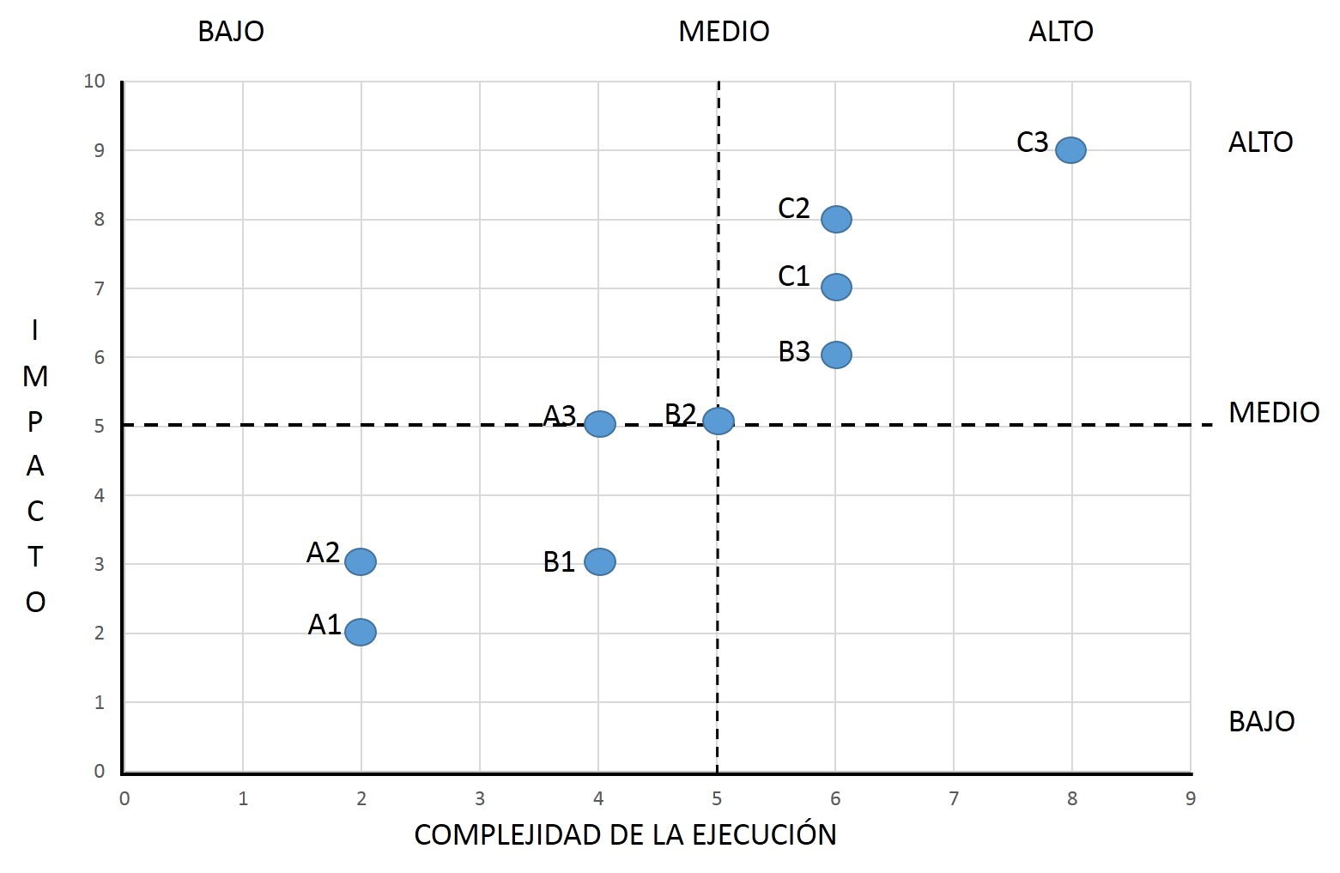

Rangos de control de indicadores

|  |  |  |  |  |  |  |  |  |
| --- | --- | --- | --- | --- | --- | --- | --- | --- |
| Estrategia | Meta | Indicador | Formula del Indicador | Fuente | Rango | | | Método de Análisis |
| Verde | Amarillo | Rojo |
| Dictaminar los cambios de estructura orgánica y actualizar el Manual de Organización, en coordinación con las dependencias | Emitir 15 dictámenes de modificación de estructura orgánica. | Avance anual del 33% equivalente a 05 Dictámenes | (No de dictámenes emitidos/ dictámenes programados)*100 | Monitoreo semestral | 16.5% | 12.9% | >9.9% | El rango nos representa el cumplimiento del porcentaje de avance. |
| Integrar y actualizar el Manual de Procedimientos y el Catálogo de Puestos. | Realizar 06 actualizaciones del Manual de Organización | Avance anual del 33% equivalente a 02 actualizaciones. | (No de actualizaciones/ actualizaciones programadas) *100 | Monitoreo semestral | 16.5% | 12.9% | >9.9% | El rango nos representa el cumplimiento del porcentaje de avance. |
| Integrar el Sistema de Gestión de la Calidad y certificar los procesos de trabajo. | Obtener la constancia de certificación de los procesos de trabajo de la Administración Pública Municipal. | Avance mensual del 9% | (constancia recibida / 11 meses)*100 | Monitoreo mensual | 9% | 7% | >5% | El rango nos representa el cumplimiento del porcentaje de avance. |

**Cronograma de actividades**





